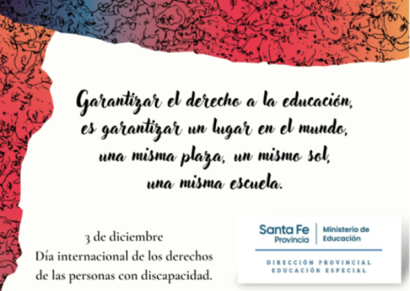

Sobre una placa de fondo blanco en margen superior y margen izquierdo figuras irregulares en la gama de colores rojo azul amarillo. En el centro la frase Garantizar el derecho a la educación, es garantizar un lugar en el mundo, una misma plaza, un mismo sol, una misma escuela. Debajo del lado inferior izquierdo 3 de diciembre Día internacional de los derechos de las personas con discapacidad. En el margen inferior derecho logo Santa Fe Provincia Ministerio de Educación. Dirección Provincial Educación Especial

*Principio de Accesibilidad para personas con discapacidad visual. ONU Objetivos del Desarrollo Sostenible. (2015)

Tal vez sea hora

3 de diciembre. En el marco de la celebración del día internacional de los derechos de las personas con discapacidad.

Hacer de la escuela, en tanto espacio público y común, un lugar cada vez más habitable y accesible en todas sus dimensiones, es un desafío que nos convoca en una apuesta política, social y colectiva.
En definitiva todo lo que hoy somos y pensamos, proviene en gran parte de la experiencia con otros. Cada escuela, cada gestión, cada docente somos una síntesis singular, pero antes que nada somos historia, somos lenguaje y desconocer eso, puede ser una de las formas más sutiles de estar alienados, es decir, de estar repitiendo formas de acción, figuras de pensamiento, palabras y hasta maneras de sentir el mundo, creyendo que son propias, que son nuestras.
La valiosa historia de la modalidad en materia de garantizar el derecho a la educación de las personas con discapacidad exige que no nos detengamos y que sigamos escribiéndola dialogando con las necesidades de nuestro tiempo.
Tal vez sea hora de revisar la palabra "ESPECIAL" y pensar la manera de volver a nombrarnos.
Tal vez sea hora de afianzar nuestro recorrido y nuestra potencia para dar otro paso: trabajar juntos y juntas por UNA ÚNICA ESCUELA. Una escuela que garantice el lugar, el cuidado y la enseñanza para todos y todas.
Tal vez animarnos a imaginar y nombrar ESA escuela sea el capítulo que nos toque escribir en esta valiosa historia. No es ninguna resignación empezar a pensar de otra manera algunas cosas, es tal vez un signo de que estamos vivos y vivas en nuestro rol profesional y laboral.
La invención es una de las maneras de protegernos de lo instituido. En la invención estamos atentos y atentas, podemos equivocamos, si, ¿quién no? pero estamos despiertos. En la invención de las cosas es cuando se ven las cosas. En la invención de una escuela, se ve la escuela. En la repetición no se ve nada. La repetición oculta las cosas del mundo.
En una sociedad en crisis, en un sistema que colapsa, estar atentos y atentas a la invención de nuevas formas de acompañar, de asistir, de educar, es un desafío, una responsabilidad y una oportunidad. Los caminos pueden ser múltiples, pero si los derechos de las personas con discapacidad vinieron a revisar y cuestionar las sociedades y las instituciones para que podamos compartir el mundo, el objetivo tiene que ser ese. Y traducir ese objetivo hacia el campo de la educación es lo que hay que diseñar con rigurosidad histórica y política. Es decir, generar una escuela donde puedan estar todos los chicos y todas chicas aprendiendo con pares, compartiendo las experiencias fundantes del lazo social, las primeras vivencias sistematizadas del pasaje de lo familiar a un contexto social más amplio. ¿Cómo puede ser que sigamos separando esos mundos y esos cuerpos en tiempos tan fundantes como lo son la niñez y la adolescencia? Tal vez, con el tiempo, el hecho de que haya dos escuelas y que en una de ellas vayan solamente los niños y las niñas con discapacidad, nos resulte tan extraño como por ejemplo hoy nos resulta el hecho histórico de que en una época no tan lejana sólo los varones tenían derecho a votar y a ocupar cargos públicos, o que las personas negras debían conceder su lugar a las personas blancas en un transporte público. Al fin de cuentas siempre se trata de eso: de derechos, de justicia y de igualdad. Entonces hay mucho por transformar. El mundo no es un lugar justo, no ocupemos nuestro tiempo en dejarlo como está. La educación es el lugar que hemos elegido, el campo de acción que vuelva un poco más justo el lugar que habitamos.

Un saludo afectivo y un gran reconocimiento en este día a toda la comunidad educativa que trabaja en pos y en defensa de los derechos de las personas con discapacidad.

